Комплекс упражнений с использованием
балансировочной доски Бильгоу

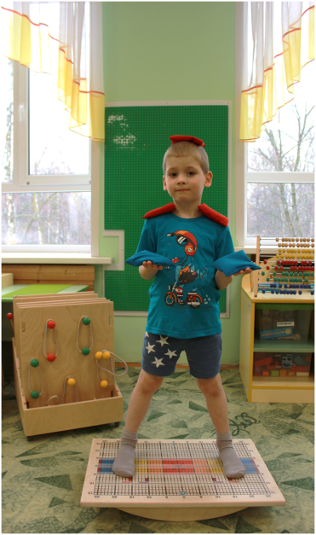
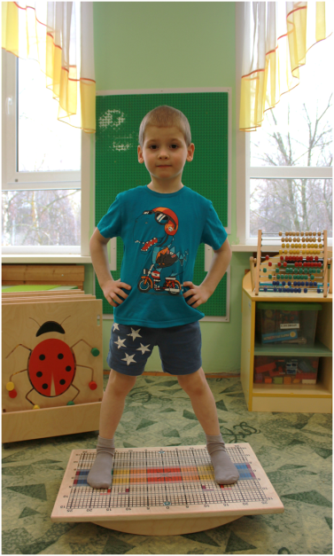
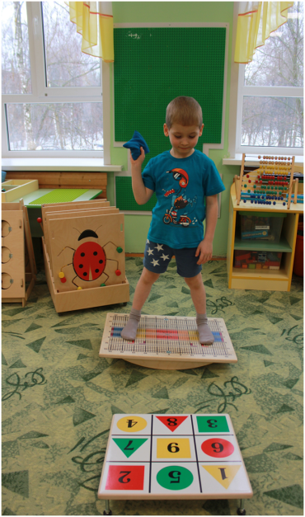

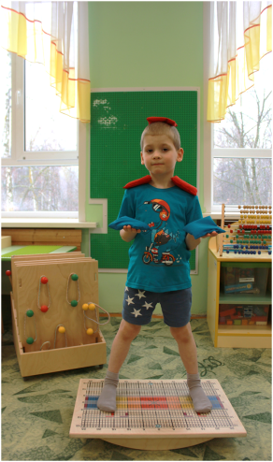
Упражнения на развитие эквилибристической реакции:
Залезть и слезть с доски: а) спереди; в) сзади; с) с обеих сторон.
Стоя на доске, двигать глазами вверх-вниз, влево-вправо, по диагонали, рисовать восьмерку. Стоя на доске, двигать руками, рисуя восьмерку, следить глазами за руками. Стоя на доске рисовать восьмерку и знак бесконечности носом.
Упражнение на дыхание. Одна рука на животе, другая на груди. По команде ребенок надувает сначала грудь (3-5 раз), затем надуваем живот (3-5 раз).
Можно использовать пазлы, например, пройти по дорожке до доски, залезть на доску, выполнить упражнение, сойти и вернуться по массажной дорожке до необходимого места.
Ребенок в положении сидя «по - турецки». Раскачивая доску попросить ребенка удержать равновесие.
Ребенок в положении сидя на доске. Упражнения для рук - имитация плавания. Можно двумя руками поочередно.
Вращательные движения руками, двумя сразу и по очереди.
Можно использовать упражнения на межполушарное взаимодействие, например, правой рукой взяться за левое ухо, а левой рукой взяться правое плечо и т. д.
Стоя на доске, держим перед собой палочку, делаем вдох и на выдохе начинаем прокатывать палочку между ладонями, произнося поставленный звук.
Стоя на доске, переносим центр тяжести на левую ногу, произносим слог, затем на правую ногу, произносим другой слог или повторяем этот же.
Стоя на доске, наклониться вперед, взять мяч, мешочек.
Расположить мячи спереди и по бокам от доски, попросить наклонившись, взять в руки мяч определенного цвета.
Беремся руками за концы гимнастической палки. Подняв руки вверх, произносим слог, например, «РА», опускаем руки, произносим «Ры». Далее руки согнуты в локтях, палка расположена на уровне живота, поворачиваемся влево, вытягиваем руки и произносим слог «Ру», возвращаемся в исходное положение, аналогичное действие выполняем, повернувшись вправо и произносим слог «Ро».
Затем используются разно весовые мешочки - от легкого к тяжёлому.

Упражнения с мешочками:
Сначала стоя на доске, ощупывали мешочек, догадываясь, что внутри.
Затем перекладывали один мешочек с руки на руку, над головой, спереди под коленями.
Берем мешочек в правую руку, отводим сначала в одну, затем в другую сторону, произносим слог с автоматизированным звуком, затем, переложив в правую руку мешочек, поднимаем руку вверх и произносим следующий слог, аналогичные манипуляции с левой рукой, далее, держим мешочек двумя руками, произносим слог и вытягиваем руки перед собой.
Подбрасывали и ловили один мешочек с хлопками;
Подбрасывали и ловили два мешочка, с перекладыванием с руки на руку и другие упражнения.
Кидать мешочки и мячик в мишень на стене и на полу
Кидаем мешочек с отклонением влево/вправо, называем слово, просим вернуть мешочек и повторить слово. Это же упражнение можно выполнить с мячом.
В этих упражнениях сначала использовали мешочки одного веса, затем разного.

Упражнения с мячами:
Подкидывание мяча и его ловля, называя автоматизируемый звук.
Подкидывать мяч, хлопнуть в ладоши, назвать слог/слово на заданный звук, поймать мяч.
Ударами мяча об пол, доску, стену, называя слово, делим его на слоги, ловим мяч двумя (одной) руками.
Ударяем мяч об пол одной рукой, ловим другой, при этом называем слова или слоги на автоматизируемый звук.
Попасть в мишень из геометрических фигур, например, попасть только не в зеленые фигуры, или только не в круги. Можно разместить картинки с автоматизируемым звуком на напольной доске и попросить попасть мечом в те картинки, в названии которых звук «Р» находится в начале слова.
Попасть мячом в цифру на напольной доске с цифрой соответствующему количеству слогов в слове.
Рассказывание стихотворных текстов или чистоговорок под ритм ударов мяча.
Осуществлять массаж кистей рук, стоя на доске, как массажными шариками, так и шарами су-джок и колечками из этого же набора, проговаривая различные стихотворения.
Одновременное использование артикуляционных упражнений на смену артикуляционных позиций и раскачивания доски.
Придумывание слов как на лексическую тему, так и на закрепляемый звук, попадаем кольцами на штатив, либо мячом в ведерко, корзину.
Попасть мячом в разные корзинки при работе на дифференциацию звуков, звуковом анализе.
Попасть мячом в квадрат соответствующем позиции звука в слове (начало/ середина/ конец).
Соотнесение первого звука слова с названием цвета, используем напольную доску.
«Повтори рисунок». Данное упражнение тренирует зрительную память и внимание. Предлагается схема рисунка, повторить ее ударами мяча по геометрическим фигурам на напольной доске.
Отбивание мяча левой/правой рукой, называя слово с закрепляемым звуком, либо направить работу на словоизменение, либо согласование существительных с числительными.
Перекрестное направление мяча друг другу, т.е. ребенку бросаете мяч левой рукой в направлении его правой руки, затем наоборот правой рукой кидаете мяч в направлении левой руки, проговариваете речевой материал. Ребенок должен вернуть вам мяч точно так же.
Следующим этапом было стоя на доске ловить и бросать мячик – маятник. В потолок вбили крючок, к нему привязали на тонкой верёвке резиновый мячик среднего размера на расстоянии 1 м 30 см от пола.

Упражнения с мячиком – маятником:
Подбрасывать и ловить мячик разными руками,
побрасывать и ловить с хлопками;
подбивать (движение вверх) мячик раскрытой ладошкой, как можно большее количество раз, одной рукой, другой, поочерёдно;
отбивать мячик ракеткой, планкой;
бросать и ловить со взрослым разными руками, поочерёдно, с разного расстояния.

Упражнение с цветной планкой:
Отбивать мяч - маятник одним цветом, или разными по сигналу педагога.
Отбивать мяч правым и левым концом планки, либо серединой.
Отбивать мяч планкой, пытаясь сбить мишень, стоящую на подставке.
Эти упражнения также можно выполнять, закрепляя речевой материал.
Пропевание гласных звуков, балансируя на доске, с длительным удержанием кинестетической позы рук
Пропевание гласных звуков с движениями, балансируя на доске Бильгоу:
Все гласные звуки [а], [у], [о], [и], [э], [ы] пропеваются на выдохе.
«Цветок распускается» - [а]. Исходное положение - стоя на балансире , руки опущены. Руки через стороны поднять вверх - вдох. Руки через стороны вниз, поем: «А-а-а - выдох.
«Рубим дрова» - [у]. Исходное положение - стоя, руки опущены. Прямые руки вверх - вдох. Наклон - поем: «У-у-у».
« Пускаем облачко» - [о]. Исходное положение - стоя, руки опущены. Руки в стороны - вдох. Руки соединяются, кисти складываются. Изображая букву О продвигаются вперед - выдох.
«Держим большой мяч» - [э]. Исходное положение - стоя, руки опущены. Руки в стороны - вдох. Руки перед грудью - выдох: «Э-э-э».
«Маятник» - [ы]. Исходное положение - стоя, руки опущены. Прямые руки со сжатыми кулаками вперед - вдох. Прямые руки со сжатыми кулаками отводятся назад - выдох: «ы-ы-ы».
« Поймай лучик» [и]. Исходное положение - стоя, руки опущены - вдох. Руки плавно поднимаются вверх - выдох: «И-и-и».

Пропевание гласных и их сочетаний с различной силой и высотой звучания
Сила голоса соизмеряется с направлением движения руки. По мере движения руки вверх («на горку») сила голоса увеличивается, движение вниз («под горку») - уменьшается. При горизонтальном движении руки сила голоса постоянна. Дети соизмеряют силу голоса и пропевают заданный звук тише, или громче ровным голосом с опорой на наглядный материал.

Угадывание и проговаривание гласных звуков по соответствующим движениям
Звук [а] - хлопок в ладоши перед грудью, звук [и] над головой, звук [о] - по коленям, звук [у] - удар кулаком об кулак (горизонтально), звук [э] - тыльными сторонами кисти друг о друга, звук [ы] - удар кулаком об кулак (вертикально). Предлагается для угадывания серии, соответствующие 3-4 звукам (3-4) серии.
Игры с мячом для закрепления произношения гласных звуков и развития плавного, сильного выдоха
Игра «Звуки гласные поем мы с мячом моим вдвоем»
Взрослый предлагает пропеть заданный звук, одновременно катает мяч между рук. Ребенок, стоя на доске, делает вдох и плавно катает мяч между ладошками: А-а-а.

Игра «Мячик мы ладошкой стук, повторяем дружно звук»
Взрослый предлагает ребенку, когда он услышит звук [а], кинуть мяч об пол. Поймав мяч, ребенок повторяет звук. А-У-О-У-А-А-О-У.

Логопедическое упражнение произнесения звука «А»
(Ребенок, стоя на балансировочной доске выполняет инструкции логопеда.)
Артикуляционная гимнастика
Длительно тяните звук «А», укачивая на руках куклу (рот широко открыт).
Пальчики здороваются
Каждый палец правой руки, начиная с указательного, по очереди касается большого пальца этой же руки. В это время произносим звук «А» при каждом соприкосновении. Взрослый может помочь малышу, если он сам не сможет правильно соединять пальцы.
Повторяйте звукоподражания
Аф - аф (собака). Ква - ква (лягушка).
Ладушки
Играем в «Ладушки», произнося громко и отчетливо звук «А»:
Ой, ладушки, ладушки
Испекли оладушки,
На окно поставили (поверните руки ладонями вверх),
Остывать заставили (подуйте на ладони).

Логопедическое упражнение произнесения звука «Э»
Артикуляционная гимнастика
Попросите ребенка округлить губы овалом и вытянуть чуть вперед губы. Тянем длительно звук «Э».
Игра
Поиграйте с ребенком в следующую игру. Вместе с ним нужно изобразить сначала больших медведей. Для этого длительно протяните низким голосом звук «Э - Э -Э!». Затем повторите тоже высоким голосом «э - э -э!», изображая маленьких медведей.
Пальчики здороваются
Каждый палец правой руки, начиная с указательного, по очереди касается большого пальца этой же руки. В это время произносим звук «Э» при каждом соприкосновении. Взрослый может помочь малышу, если он сам не сможет правильно соединять пальцы.
Игра с пальчиками. Вот моя семья
Загибайте пальчики на ладошке ребенка, повторяя при этом забавную потешку:
Загибаем большой палец
Загибаем указательный палец
Загибаем средний палец
Загибаем безымянный палец
Загибаем мизинец
Сложили кулачок
- Этот пальчик дедушка,
- Этот пальчик бабушка,
- Этот пальчик папочка,
- Этот пальчик мамочка,
- Этот пальчик я,
- Вот моя семья!

Логопедическое упражнение произнесения звука «О»
Артикуляционная гимнастика
Попросите ребенка округлить рот и вытянуть чуть вперед губы. Тянем длительно звук «О».
Игра
Поиграйте с ребенком в следующую игру: «У куклы Оли заболели зубы».
В этой игре нужно ладони приложить к щекам, покачивать головой и напевать: «О - О - О!» Старайтесь, чтобы ребенок повторял за вами все задания.
Пальчики здороваются
Каждый палец правой руки, начиная с указательного, по очереди касается большого пальца этой же руки. В это время произносим звук «О» при каждом соприкосновении. Взрослый может помочь малышу, если он сам не сможет правильно соединять пальцы.
Звукоподражания
ко - ко (курочка), но - но (поскакали на лошадке).
Кошкин дом
Разучите и повторяйте с ребенком такую потешку:
Бом - бом, бом - бом!
Загорелся кошкин дом.
Бежит курица с ведром,
Заливает кошкин дом.

Логопедическое упражнение произнесения звука «У»
Артикуляционная гимнастика
Упражнение Трубочка. Тянем длительно звук «У», вытянув при этом губы трубочкой.
Звукоподражания
Му - му (корова),
ду - ду (дудочка),
уа - уа (малыш плачет),
ку - ка - ре - ку (петушок поет).
Пальчики здороваются
Каждый палец правой руки, начиная с указательного, по очереди касается большого пальца этой же руки. В это время произносим звук «У» при каждом соприкосновении. Взрослый может помочь малышу, если он сам не сможет правильно соединять пальцы.
Игра «Поезд»
Разучите и повторяйте с ребенком такую потешку:
Едет, едет паровоз - ТУ - ТУ - У - У!
Он вагончики повез - ТУ - ТУ - У - У!
Игра «Эхо»
Игра заключается в следующем. Произносите с ребенком сначала громко «АУ», затем повторяйте тихо «АУ».
Игра «Превращалки». Играть в эту игру можно при помощи мяча, балансируя на доске. Педагог называет слово, а ребёнок меняет первый звук в названном слове на тот, который мы автоматизируем. Например, на звук «Л»: тапки-лапки, дама-лама, воск-лоск и т.д.
Игра «Сделай предмет маленьким» (тоже можно использовать мяч)
Взрослый называет слово, а ребёнок это же слово должен изменить так, чтобы оно обозначало маленький предмет, назвать ласково.
Например, для звука «Р»: арбуз - арбузик, ветер - ветерок, перо - пёрышко, роза - розочка и др.
Игра «Найди ошибку»
Говорим малышу, что кто-то перепутал слова в предложении. Просим исправить ошибки и проговорить предложение правильно.
Предлагаем предложения типа: Красный шарф надел Руслана (со звуком Р).
У шубки красивая Даша (со звуком Ш) и т.д.
«Волшебная веревочка». Ребенок наматывает веревочку (ленточку) на пальчик, проговаривая звук, предложения, чистоговорки.
«Лови – бросай». Взрослый бросает мяч ребенку и говорит слова с заданным звуком. Ребенок бросает мяч обратно и повторяет названное слово. Можно повторять, изменяя слово (в ед. и мн. ч., в уменьшительно - ласкательной форме и т. д.)
Мыльные пузыри. Вдуваем слово в волшебный пузырь. Ребёнок называет правильно слово и выдувает мыльный пузырь.
«Скажи столько же». Взрослый хлопает в ладоши (1-4) раза, ребёнок повторяет заданный звук (слог, слово) столько раз, сколько хлопков выполнил взрослый.

